帳務核銷Q＆A目錄:

頁數
Q1:何種身份人士應取得工作許可後方可提供勞務取得報酬?何種勞務提供 免申請工作許可?工作證許可申請人為何-------------------------------------------1
Q2:大陸地區人民，是否應申請工作許可?----------------------------------------------1
Q3:取得居留證之外籍人士，得否免除取得工作許可?-------------------------------1
Q4:取得合法外部發票或收據應留意事項?----------------------------------------------1
Q5:發票遺失如何申請核銷?----------------------------------------------------------------5
Q6:申請進貨退出如何處理?----------------------------------------------------------------5

Q1:何種身份人士應取得工作許可後方可提供勞務取得報酬?何種勞務提供免申請工作許可?工作證許可申請人為何？
A1:
一、符合下列身分人士應取得工作許可
1、外籍學生
2、外籍教職員
3、各單位自行邀請之外籍人士
4、中華民國國民兼具外國國籍而未在國內設籍者
5、取得永久居留證之外籍人士
二、上述人員除符合下列事由免申請工作許可：
1、以「學術研究交流」性質為由，邀請具學術領域專長之國外專家學者，入國進行與其學術專長相關之專題或議題演講，且其入國停留在14日以下者。
2、以「學術研究交流」性質為由，已受聘僱於國內各大專院校之外籍教師、研究人員及學術研究機構研究人員於聘僱許可有效期間內，受邀至其他機關、學校進行其專長領有關之臨時、非定期之研討會研究論文發表或學術講演，邀請單位無須再申請聘僱許可。
3、參與學諭研討會，於研討會中發表個人專長領域之學術論文、引言之意見報告。
4、各級政府及其所屬學術研究機構聘請外國人擔任顧問或研究工作者。
5、外國人與在中華民國境內設有戶籍之國民結婚，且獲准居留者。
6、受聘僱於公立或立案之私立大學進行六個月內之短期講座、學術研究經教育部認可者。
三、工作許可申請人，原則上由雇主申請，但下列身份人士之工作許可得由本人申請。
１、獲准居留之難民。
２、經獲准與其在中華民國境內設有戶籍之直系血親共同生活者。
３、經取得永久居留者

Q2:大陸地區人民，是否應申請工作許可?
A2:目前行政院勞工委員會尚未開放大陸地區人士來台工作。大陸地區人民請依來台入境簽證核發事由辦理。

Q3:取得居留證之外籍人士，得否免除取得工作許可?
A3:居留證係國家准許外國人入境之許可。而「工作許可」則為准許外籍人士在本國境內得以工作之核准。兩者性質不同，不可彼此取代。

Q4:取得合法外部發票或收據應留意事項:
A４:學校為非營利事業機構應開立二聯式發票(稅額為內加，即稅額不可以另行列示)，其樣式分為下列幾種:
- 發票分為下列幾種:
收銀機統一發票(一):
正確 一: 錯誤:
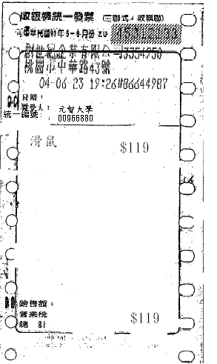
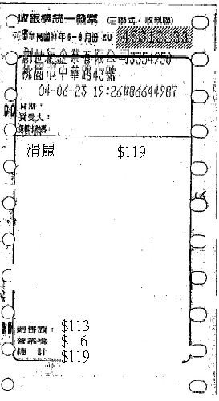
買受人請輸入元智大學或學校統一編號00966880
未另行列示營業稅，總計金額內含營業稅

正確二：(廠商發票開立系統無法自重設定稅額內含格式，套印時買受人或統一編號請空白，待發票紙本列印出來後再手寫補上資料)
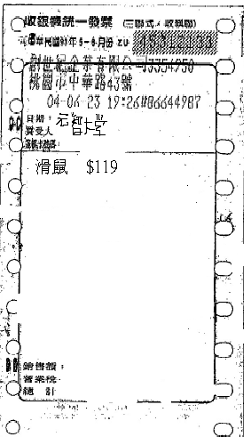
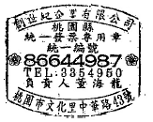
$119
手寫補上學校名稱或00966880，補寫處旁加蓋發票章或負責人私章
負責人私章
海龍
收銀機發票(二)
正確一: 正確二
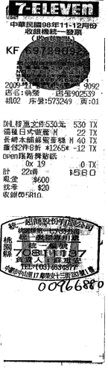
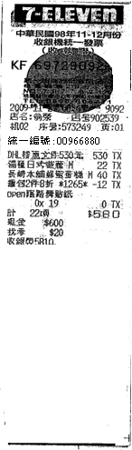
輸入學校統一編號
手寫學校統一編號，加蓋統一發票章
電子計算機統一發票:
正確一:
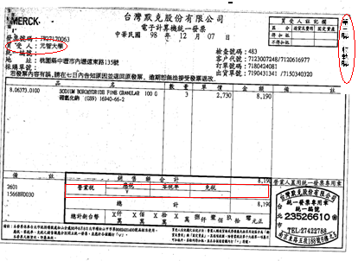
買受人請輸入學校名稱或輸入校統一編號
核銷時請務必檢附「收執聯」
營業稅金額不另行列示，已內含在銷售額

正確二：(廠商發票開立系統無法自重設定稅額內含格式，套印時買受人或統一編號請空白，待發票紙本列印出來後再手寫補上資料)
核銷時請務必檢附「收執聯」
手寫學校名稱並補蓋廠商發票章或負責人私章

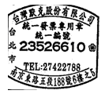
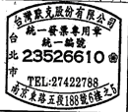
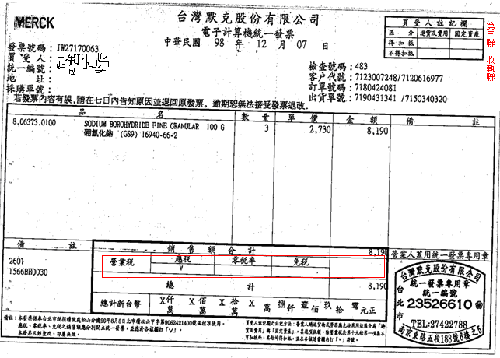
營業稅金額不另行列示，已內含在銷售額

手開二聯式發票：
範例：
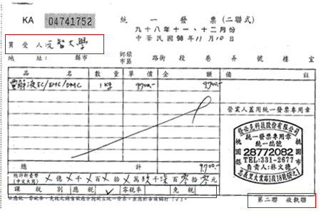

Q5:發票遺失如何申請核銷?
A5:黏存單請附上
1、遺失切結書(會計室有提供固定格式可供使用)。切結書內容應補充發票號碼、公司章、負責人章。
2、遺失發票存根聯影本(向廠商申請)、影本發票空白處旁請補上與「正本相符」字樣。

Q6:申請進貨退出如何處理?
A6: 請攜帶原發票、「營業人銷貨退回進貨退出或折讓證明單」一式四聯(由廠商開立)，至會計室辦理，核對無誤後會計室將蓋上證明章並返還「營業人銷貨退回進貨退出或折讓證明單」第一、二聯，由申請人自行向廠商辦理退貨，原發票將由本校留存不予返還廠商。

